# Предварительные действия

Форма обработки имеет вид:

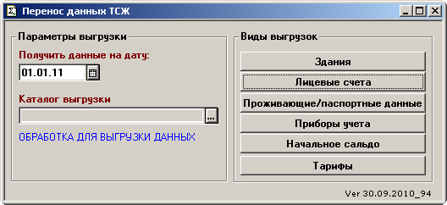

**Дата актуальности** – указывается дата, на которую выгружаются данные документов и периодических реквизитов справочников.

**Каталог выгрузки** – указывается папка, где будут созданы Dbf-файлы с выгруженными данными.

**Виды выгрузок:**

**Здания** – по данной кнопке будут выгружены данные по зданиям. При этом будет автоматически создан файл ZDANIYA.dbf.

**Лицевые счета** – по данной кнопке будут выгружены данные по лицевым счетам и квартирам. При этом будет автоматически создан файл LS.dbf.

**Проживающие/паспортные данные** – по данной кнопке будут выгружены данные по жильцам. При этом будет автоматически создан файл PROZHIV.dbf.

**Приборы учета** – по данной кнопке будут выгружены счетчики, показания счетчиков, зависимости услуг. При этом будет автоматически создан файл PU.dbf.

**Начальное сальдо** – по данной кнопке будут выгружены долги по лицевым счетам. При этом будет автоматически создан файл ZADOLZH.dbf.

**Начальное сальдо** – по данной кнопке будут выгружен список услуг и тарифы по ним. При этом будет автоматически создан файл TARIF.dbf.

**Рекомендуемый порядок работы:**

1. После указания даты актуальности, выберете каталог выгрузки:
   1. В стандартном диалоговом окне укажите папку, где будут сохранены Dbf-файлы

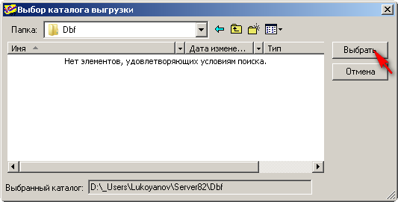

1. После указания каталога выгрузки последовательно выполните выгрузку данных - она производится кнопками в группе «Виды выгрузок»:

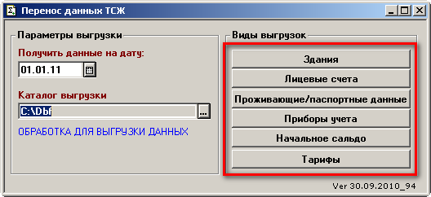

1. В процессе работы выдаются информационные сообщения о ходе выгрузки.

# Импорт данных

Форма обработки имеет вид:

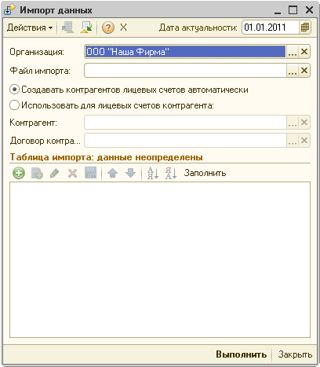

**Дата актуальности** – указывается дата, на которую создаются документы , фиксируется информация в регистрах и пр.

**Организация** – выбирается значение из справочника «Организации».

**Файл импорта** – указывается файл данных формата Dbf.

**Таблица импорта** – промежуточная таблица загрузки, заполняемая данными из файла импорта.

**Использовать контрагента** – признак, того, что для лицевых счетов будет выбран общий контрагент для взаиморасчетов.

**Контрагент** – контрагент, который будет установлен для использования при взаиморасчетах по лицевым счетам.

**Договор** – договор контрагента, который будет установлен для использования при взаиморасчетах по лицевым счетам.

**Рекомендуемый порядок работы:**

1. После указания даты актуальности, выбора организации, выберете файл импорта:
   1. В стандартном диалоговом окне укажите необходимый файл

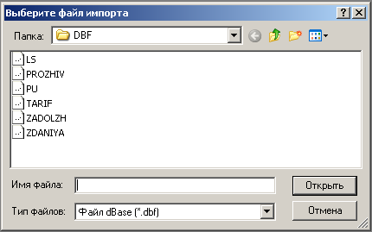

* 1. При выборе файла определяется состав импортируемых данных.

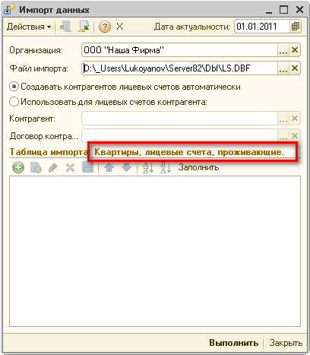

* 1. Примечание:

Состав данных для импорта определяется по наименованию файла импорта:

ZDANIYA.dbf – здания

LS.dbf – квартиры, лицевые счета

PROZHIV.dbf – проживающие

TARIF.dbf – услуги, тарифы

PU.dbf – счетчики

ZADOLZH – задолженность

1. После выбора файла импорта необходимо выполнить заполнение промежуточной таблицы импорта по кнопке «Заполнить» на командной панели таблицы импорта:

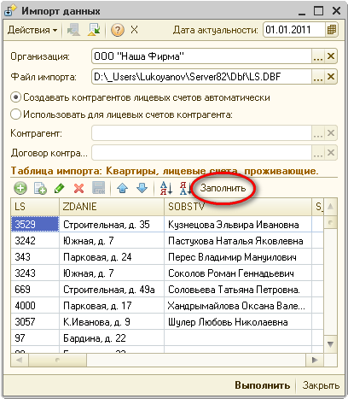

1. Непосредственный импорт данных в информационную базу производится по кнопке «Выполнить» командной панели формы обработки.
2. В процессе импорта данных выдаются информационные сообщения о ходе загрузки. А затем будет открыт обрабатываемый справочник или журнал документов.

**Рекомендуется следующая последовательность обработки файлов импорта:**

1. ZDANIYA.dbf – здания
2. LS.dbf – квартиры, лицевые счета
3. PROZHIV.dbf – проживающие
4. TARIF.dbf – услуги, тарифы
5. PU.dbf – счетчики
6. ZADOLZH – задолженность

**Кроме того обработка имеет режим очистки информационной базы:**

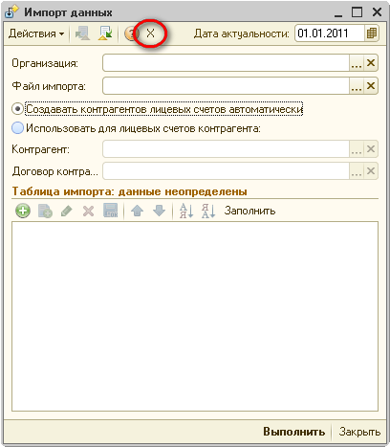

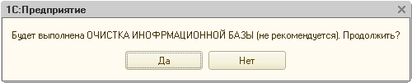

**Внимание**:

При очистке информационной базы будут **непосредственно (без проверки ссылочной целостности)**  удалены данные из справочников:

1. Здания
2. Квартиры
3. Помещения квартир
4. Лицевые счета
5. Проживающие
6. Услуги
7. Счетчики

А также будут **непосредственно** **(без проверки ссылочной целостности)** удалены документы:

1. Открытие лицевого счета
2. Установка тарифов
3. Установка услуг
4. Установка счетчиков
5. Ввод показаний счетчиков
6. Ввод начального сальдо